**Библиотечный урок: «Словари-богатство школьной библиотеки».**

**Пояснительная записка:**

1. Тема библиотечного урока «**Словари-богатство школьной библиотеки».**

2. Целевая аудитория библиотечного урока: 5-6 класс, возраст детей 11-13 лет, контекст (общеобразовательный).

3. Роль и место библиотечного урока в системе работы педагога-библиотекаря: Данный урок проводится в рамках празднования «Дня словаря». Содержание урока соответствует возрастным и индивидуальным особенностям обучающихся. На данном мероприятии совершенствуется навык чтения, развивается читательская грамотность, организуется работа со словарями, обогащается словарный запас учащихся.

4. Образовательные цели и задачи библиотечного урока:

Цель: обогащение словарного запаса учащихся;

Задачи: познакомить с толковым словарем В. И. Даля и другими словарями;

-способствовать развитию речи учащихся.

5. Планируемые результаты: Обучающиеся познакомятся с названиями некоторых словарей и их авторами, узнают, что такое словарь, познакомятся с алгоритмом работы со словарями, научаться выполнять действия в речевой и умственной формах, будут стремиться к самостоятельности в овладении знаниями, начнут понимать личную мотивацию к процессу обучения, осознавать готовность к саморазвитию.

6. Форма проведения - библиотечный урок.

7. Используемые педагогические технологии, методы, приемы:

-объяснительно-иллюстративный,

-частично-поисковой,

-индивидуальная, фронтальная, групповая работа, работа в парах.

8. Ресурсы, используемые при подготовке и проведении библиотечного урока:

8.1. Материально-технические:

- ПК, проектор, интерактивная доска;

8.2. Методические:

«Толковый словарь русского языка», Ожегов С.И.

«Толковый словарь живого великорусского языка», Даль В.И.

«Орфографический словарь», Ушаков Д.Н., Крючков С.Е.

«Словарь синонимов русского языка», Алиева Т.С.

«Орфоэпический словарь русского языка», Резниченко И.Л.

«Словарь антонимов русского языка», Львов М. Р.

«Школьный фразеологический словарь русского языка», Жуков В.П.

**Основная часть(сценарий).**

**Словари – богатство школьной библиотеки!**

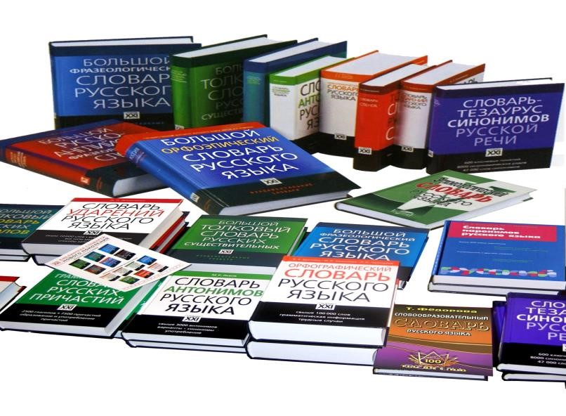

**Педагог-библиотекарь:** В нашей библиотеке всегда красиво. Здесь много различной литературы, в том числе и справочной – словарей. Какие словари есть в библиотеке? Их очень много, они находятся в читальном зале, но на дом не выдаются. Все читают тут. Это книги, которые могут понадобиться и школьникам, и учителям, и родителям в любой день. Время от времени бывает нужно выяснить, как пишутся или что обозначают те или иные слова. Для этого люди создали словари. И хорошо, что они всегда в читальном зале. Чем больше мы читаем и учимся, тем больше нам нужны словари. Словари увлекательны, как книги. За словами любого языка скрывается живая история народа, его традиции, многовековая культура. «Древней рассыпной повестью» назвал словари С. Маршак. Каждое слово в словаре – маленькая частица драгоценного народного опыта, его прошлое и настоящее. Сегодня на нашем уроке мы познакомимся лишь с малой частью существующих словарей. Запомните, что, прежде чем употреблять в своей речи то или иное слово или словосочетание, вы должны точно знать его значение, и в этом вам лучшие помощники – словари. Также постараемся ответить на такие вопросы: что же такое словарь? Какие бывают словари? Как работать со словарем? Кто собирал слова, записывал и давал объяснение? А в проведении его вы же мне и поможете.

**Создатели русских толковых словарей».** Чего только не собирают люди! Марки, открытки, картины, книги, цветы, значки, этикетки… А в прошлом веке жил один чудак, который собирал слова. Звали его Владимир Иванович Даль. Он был военным врачом-хирургом, много ездил по стране и везде собирал слова, записывал их, давал им толкование т.е. объяснение. Результатом его жизни стал «Толковый словарь живого великорусского языка». Это 4 толстых тома, в которых собрано и объяснено около 200 000 слов. Автор рассказывает, что они обозначают, в каких случаях употребляются, с какими словами состоят в родстве. Рассказы интересны и подробны. Даль создал настоящую сокровищницу меткого народного слова.

О своем словаре он в шутку говорил: «Толковым не оттого назван словарь, что мог получиться бестолковым, а оттого, что он слова растолковывает». А. С. Пушкин в знак признательности подарил В. И. Далю перстень-талисман, который он носил до самой смерти. В настоящее время словарь устарел, но до сих пор имеет большое культурное значение. В день рождения В.И. Даля, 22 ноября, в России традиционно отмечается праздник русской словесности – **День словарей и энциклопедий**.

**Педагог-библиотекарь:** «День словарей и энциклопедий – дань памяти В.И. Даля и знак возрастающей роли словарей — наших лоцманов и маяков в ширящемся океане информации. Без словарей человечеству так же не выжить, как и без слов. Если человек — существо словесное, то, значит, и словарное». М. Эпштейн

Знаете ли вы, чтоВ.И. Даль не только собирал слова, но и писал сказки. Его «Русские сказки» пользовались необыкновенным успехом. Один из экземпляров сказок Владимир Иванович решил подарить Александру Сергеевичу Пушкину, с которым давно мечтал познакомиться. Даль немного волновался: не знал, как Пушкин его встретит. Но все сомнения исчезли, едва он взглянул на Александра Сергеевича. В глазах у Пушкина было столько приветливости и участия, любопытства и доброты, что сразу становилось ясно: он очень рад гостю.

После первых же фраз они заговорили как старые приятели. Пушкин спросил гостя, над чем он сейчас работает. Владимир Иванович рассказал о первом слове, услышанном от новгородского ямщика, о работе над «запасами слов», которых уже тысяч двадцать.

-Так сделайте словарь! - перебил его Пушкин.

-Словарь? - переспросил Даль.

-Ну да! Нам позарез нужен словарь живого разговорного языка! Да вы уже сделали треть словаря. Не бросать же вам свои «запасы»! Мы словно забыли, что творец языка – народ, -продолжал Александр Сергеевич. - Смелее! Письменный язык от этого очень выиграет. Вам никак нельзя бросать словарь неизданным. Надобно довести его до конца.

-Непременно доведу, - согласился Даль. - Мне сейчас самому удивительно, как это мысль о словаре не приходила мне ни разу в голову.

А вот другой случай из жизни В.И. Даля. Очень много слов записал Даль во время русско-турецкой войны. Он служил военным врачом и жил среди солдат. Солдаты были вчерашние крестьяне со всех концов России. Они принесли с собой в армию свои слова. Тетрадки Даля быстро заполнялись…

Тетрадок и записных книжек в походе набралось так много, что они не умещались ни в один чемодан. Даль запаковал слова в тюки и навьючил ими верблюда.

Однажды во время схватки с неприятелем верблюд попал в плен. Даль очень горевал: годы его жизни и труда пропали вместе с верблюдом. К счастью, через несколько дней казаки отбили верблюда у врага и возвратили его хозяину.

На тетрадки противник не позарился – не велика ценность! А для Даля его записи были дороже золота.

**«Создатели русских толковых словарей».** В 1935 году начал выходить 4-х томный толковый словарь русского языка, работу над которым возглавил Д.Н. Ушаков. В словаре Ушакова объяснены значения более чем 85 тысяч слов. Он получил большую известность. Однажды, когда ученый шел домой, он случайно услышал разговор двух школьников. Один сказал: «Гляди, Ушаков идет!». Другой ответил: «Ты что? Ушаков-это словарь».

Вслед за словарем Ушакова был создан толковый словарь Ожегова, в котором собрано и объяснено около 57 тысяч слов. Словарь выдержал несколько редакций и сейчас является самым популярным словарём в нашей стране. Самым полным словарём является «Словарь современного литературного языка» – Большой академический словарь (БАС), состоящий из 17 томов.

**«Русской речи государь по прозванию словарь».**

Есть волшебная страна,

Что распахнута пред вами,

Та, которая словами,

Как людьми, населена.

Правит ими государь

По призванию Словарь.

И относится он к ним.

Словно подданным своим.

Утверждать ему не ново,

Как писать какое слово,

Как писать и как читать,

Как с другими сочетать…

Уважаем Государь По призванию Словарь,

Даже Пушкин, я об этом

Достоверно говорю,

Не однажды за советом обращался к Словарю.

Он связует новь и старь,

И тебе всегда, как другу,

Оказать готов услугу,

Русской речи государь.

По призванию Словарь! (Я. Козловский)

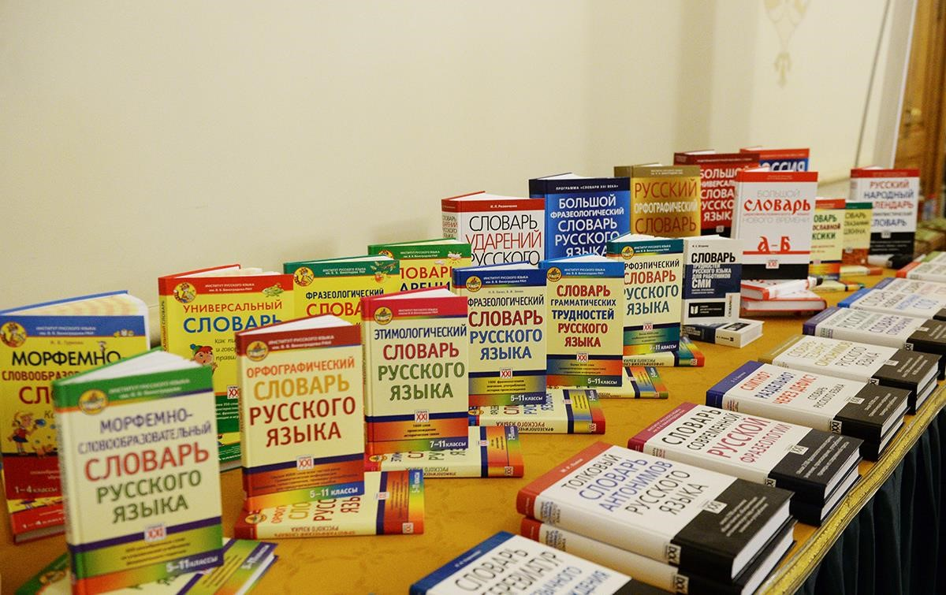

**Что такое СЛОВАРЬ?**

**Педагог-библиотекарь: Словарь** — собрание слов (обычно в алфавитном порядке), устойчивых выражений с пояснениями. Толкованиями или переводом на другой язык. (Ожегов С.И., Шведова Н.Ю. **Толковый словарь русского языка**.)

**Словарь.** Словник, словотолковник, словотолк, словарик, словарчик, словаришка, словрища, речник, лексикон; сборник слов, речений какого-либо языка, с толкованием или с переводом. Словари бывают общие и частные, обиходные и научные. (Даль В.И. **Толковый словарь живого великорусского языка)**.

**«Типы словарей».** Существуют два основных типа словарей:

энциклопедические и лингвистические(языковые). В зависимости от задач словаря разным будет состав слов, по-разному они будут объясняться в словаре. Например, в энциклопедическом словаре статью «Собака». В ней содержится много ценных сведений об этом животном: какие существуют его породы, откуда и когда были ввезены к нам такие собаки, как пудели, доги, сенбернары…

А в толковом словаре уже объясняется, что собака-это домашнее животное из семейства хищных млекопитающих. В двуязычных же словарях под словом собака вы легко установите: собака по-татарски называется «эт»; по -английски-«дог».

**«Чем отличаются словари от энциклопедий?»**

1. В словарях содержится более сжатый материал, более сжатые сведения.
2. Цель словарей — указать правильное написание слов, объяснить значение слов, дать короткие сведения о словах и понятиях;

цель энциклопедий — дать полные основные сведения о слове или словарном понятии — (полно, но кратко).

1. В энциклопедиях больше справочных и библиографических материалов.
2. В энциклопедиях используется большой аппарат ссылок.
3. Но часто энциклопедии труднее и дольше составить (по сравнению со словарем).
4. В энциклопедиях много различных иллюстраций, таблиц, схем (в словарях — нет).

**«Словари бывают разные».** Теперь познакомимся с отдельными видами словарей, которые имеются в школьной библиотеке (рассказать коротко о каждом и показать их, беседа у книжной выставки)

У каждого ученика на столе словарь). Какова же структура того или иного словаря, как он построен?

Все словари составлены как бы из кирпичиков – из множества словарных статей. Каждая статья рассказывает о понятии, обозначаемом словом. Она начинается с заголовка, который всегда имеет ударение. В.И. Даль включил в словарную статью к слову труд несколько пословиц.1. Без труда нет добра. 2. Труд кормит и одевает. 3. Труд человека кормит, а лень портит. 4. Терпенье и труд все перетрут. 5.Много трудился, а толку не добился. 6. Лень с труда сбила.

В словарной статье языкового словаря используются разнообразные пометы – специальные указания на грамматические свойства слова, его стилистическую окрашенность. Например, буд. вр. (будущее время), им.п.(именительный падеж), мн.ч.(множественное число), разг.(разговорное), устар.(устаревшее) и др.

В словарной статье языкового словаря помещаются цитаты и речения. Цитаты выписываются из разных источников: художественной, общественно-политической, научной литературы и т.д. Речения – это небольшие словосочетания, составленные авторами словарей. Например, к слову собрание. В «Толковом словаре» С.И.Ожегова даны такие речения: многолюдное собрание, собрание сотрудников, собрание сочинений и т.д.

Очень важной частью словаря является предисловие. В нем говорится о составе слов, об их расположении в словаре, как они объясняются.

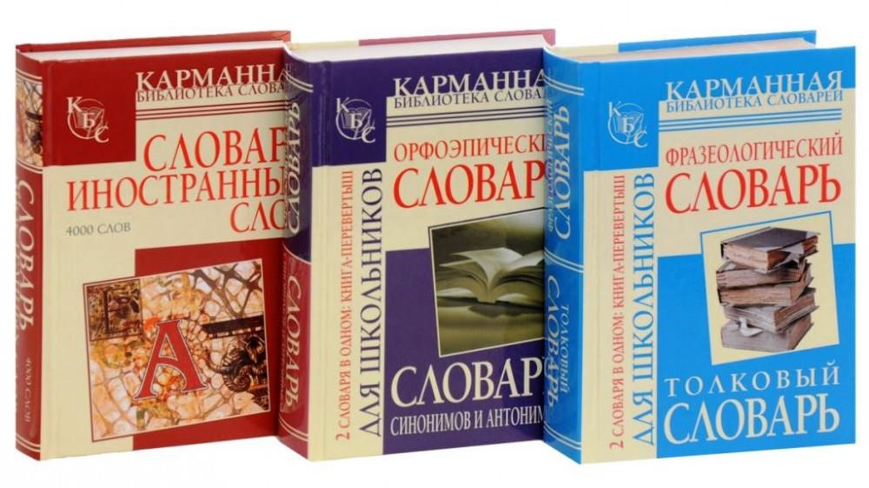

**«Словари бывают разные»** А знаете ли вы, что при изучении русского языка не обойтись без двуязычных словарей. Их по праву называют словарями-переводчиками. На полках нашей библиотеки вы можете увидеть десятки различных русско-татарских, татарско-русских словарей. Все эти словари изданы в нашей республике.

Составление русско-татарских словарей, имеет давние и богатые традиции, ибо татарский народ издавна живет в тесном соседстве и сотрудничестве с русским народом, имея с ним прочные социально-экономические и культурные связи. Благодаря таким тесным отношениям с давних пор появилась необходимость в создании переводных словарей и разговорников. Первый печатный российско-татарский словарь. Составлен о. Иосифом Гигановым на основе тобольского субдиалекта. Издан в 1804 г. Более не переиздавался (как, впрочем, и многие другие татарские словари), хотя, несомненно, обладает большой культурной ценностью.

Татарско-русские и русско-татарские словари, созданные в ХІХ веке, являются ярким примером двуязычной лексикографии. Из 13 двуязычных словарей татарского языка XIX века 10 являются татарско-русскими, что свидетельствует о том, что главной целью их создания являлось обучение русскоязычных татарскому языку.

Особенно велик вклад в дело создания татарско-русских и русско-татарских словарей известного просветителя татарского народа XIX века К. Насыри.

Русско-татарский словарь известного просветителя татарского народа К.

Насыри, изданный в 1892 году считается значительным лексикографическим трудом среди словарей второй половины XIX века. Его полное название на русском языке - «Полный русско-татарский словарь с дополнением из иностранных слов, употребляемых в русском языке как термины». Он состоит из 264 страниц, зафиксировано 18410 слов.

Как был прав русский писатель И.А. Гончаров, который заметил, что все нации должны внести в общую человеческую сокровищницу все лучшее, что у них есть: «А для этого нужно русскому – быть русским, и связывает нас со своей нацией, больше всего, язык». Именно такой сокровищницей национального языка являются словари.

**Педагог-библиотекарь:** Теперь ребята, вы знаете, что словари — очень нужный вид справочной литературы. Они помогают нам расширять свой кругозор, узнавать много нового и интересного, правильно писать слова. А потому без словаря обойтись никак нельзя.

Разговор о словарях безграничен. Сколько словарей ждет вас! Привыкайте заглядывать в словари всегда! Не жалейте времени на это. «Усердней с каждым днем глядите в словарь!». Без словарей в настоящее время обойтись невозможно, так как в них собраны огромные человеческие знания, расположенные в алфавитном порядке. Настоящий словарь является результатом многолетнего труда — делом жизни составителей и редакторов.

Спасибо за участие! Запомните: «Не тот образованный человек, который все знает (это невозможно!), а тот, кто знает, где можно найти ответ на возникший вопрос».

**Заключение**

Данный библиотечный урок, приуроченный ко Дню словарей позволяет познакомить обучающихся пятого и шестого класса со словарями. На данном библиотечном уроке продолжается работа по развитию речи обучающихся, обогащению их словарного запаса, а также способствует повышению мотивации к учебной деятельности.

**Список использованной литературы:**

1.Ожегов С.И. Словарь русского языка. М.: Русский язык, 1998.

2.Советский энциклопедический словарь. М.: Советская энциклопедия, 1980.

3.Библиотечные уроки: Обучение школьников основам библиотечно-библиографических знаний. Волгоград: “Панорама”, 2006.

4.Журнал «Школьная библиотека». – № 1, январь, 2021.

5.Журнал «Школьная библиотека». – № 7, февраль 2022.

**Педагог-библиотекарь:** Теперь, мы выполним с вами задания по закреплению материала. Назовите, чем отличаются словари от энциклопедий. (Выполняется письменно).

1. Продолжите фразеологизмы:

а) «Семь пятниц на ...»;

б) «В ногах правды ...»;

в) «Обвести вокруг ...»;

г) «Попадать пальцем в ...»;

д) «Держать язык за ...».

Где, в каком словаре можно найти объяснение значений фразеологизмов?

3.Что такое словари?

4.Что составляет основу словарей?

5.По какому словарю можно проверить правильность написания того или иного слова? 6.По какому словарю вы будете искать значение слов: «сабботаж», «террор», «экспорт». 7.К каким видам словарей относятся «русско-татарский», «татарско-русский» словари?